ПРАКТИЧЕСКАЯ РАБОТА №2 (2 часа).
Рисунок натюрморта, составленного из двух-трёх гипсовых геометрических тел
Цель задания: Закрепление перспективных навыков в построении геометрических тел.
Учебные задачи:
1. Выполнить компоновку и линейно-конструктивное построение простых геометрических тел в пространстве с использованием перспективы.
2. Развивать композиционно-пространственное мышление. Проверить и закрепить приобретенные знания перспективы.
3. Закрепить навык грамотного разбора тональных отношений
Материалы и инструменты: формат А3, простой карандаш «Т», «ТМ», «М», ластик.
Последовательность выполнения работы. На листе располагают композицию, составленную по воображению из двух и более геометрических тел с освещением (рис. 5-8). Геометрические предметы должны пересекаться друг с другом, врезаться. Свободно выбираются сочетание форм, масштабные соотношения, линия горизонта.
В работе следует добиваться простоты, лаконизма, четкой и ясной конструктивности изображения. Работа над композицией состоит из двух этапов – эскизирования и исполнения. В процессе эскизирования конкретизируется замысел и определяется композиционный мотив, который будет положен в основу изображения. Выбор варианта ускоряется и облегчается, если студент ведет поиск сразу в заданном формате, четко и точно, без небрежности строит рисунок в эскизе. После этого его легко можно перенести на большой формат.
Последовательность работы над рисунком натюрморта (рис.1).
I этап – Поиск композиции.
II этап – Определение перспективы основных форм и пропорций.
III этап – Уточнение перспективы основных форм.
IV этап – На основе точно найденных перспективных направлений, с помощью различных осевых вспомогательных линий подробно анализируются пропорции и строение всех форм.
V этап – Легкой штриховкой определяются светотеневые характеристики форм.
VI этап – Завершение детальной светотеневой моделировки всех объектов.
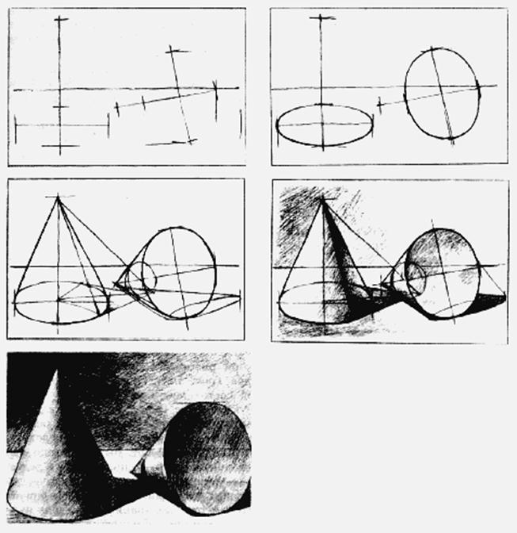
Рисунок 1 – Последовательность работы над рисунком натюрморта
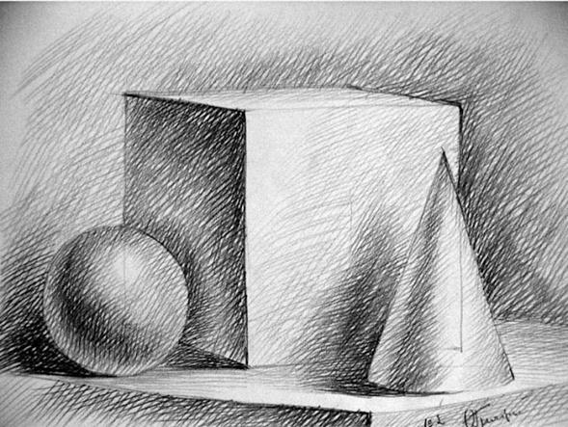
Рисунок 2 – Натюрморт из геометрических тел
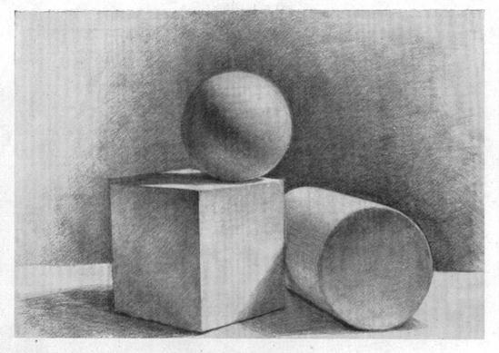
Рисунок 3 – Натюрморт из геометрических тел
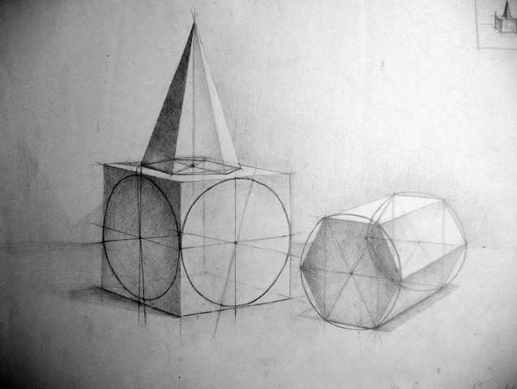
Рисунок 4 – Натюрморт из геометрических тел
Критерии оценки:
Оценка «5» (отлично) выставляется в том случае, если работа отвечает всем требованиям к выполнению задания: правильно выполнена композиция листа, точно определены пропорции геометрических тел, правильно выполнено линейно-конструктивное построение, линейная перспектива.
Оценка «4» (хорошо) выставляется в том случае, если в работе правильно выполнена композиция листа, точно определены пропорции геометрических тел в выполнении линейно-конструктивного построения.
Оценка «3» (удовлетворительно) выставляется в том случае, если работа выполнена с ошибками в композиции листа, в определении пропорций, в выполнении линейно-конструктивного построения.
Оценка «2» (неудовлетворительно) выставляется в том случае, если в работе неправильно выполнена композиция листа, присутствуют грубые ошибки в определении пропорций геометрических тел, линейно-конструктивном построении.

Рекомендуемая литература:
1. Беляева С.Е. Розанова Е.А. Спецрисунок и художественная графика. – М.: Академия, 2009.
2. Беляева С.Е. Основы изобразительного искусства и художественного проектирования. – М.: Академия, 2009.
3. Гаррисон Х. Рисунок и живопись: полный курс. – М.: Издательство: Эксмо, 2012.
4. Ли Н.Г. Рисунок. Основы учебного академического рисунка. Учебник. – М.: ЭКСМО, 2010.
Интернет-ресурс:
5. http://www.skulptu.ru/Risunok_naturmort.htm;
6. http://www.artprojekt.ru/school/academic/035.html;
7. http://www.gallart.ru/

